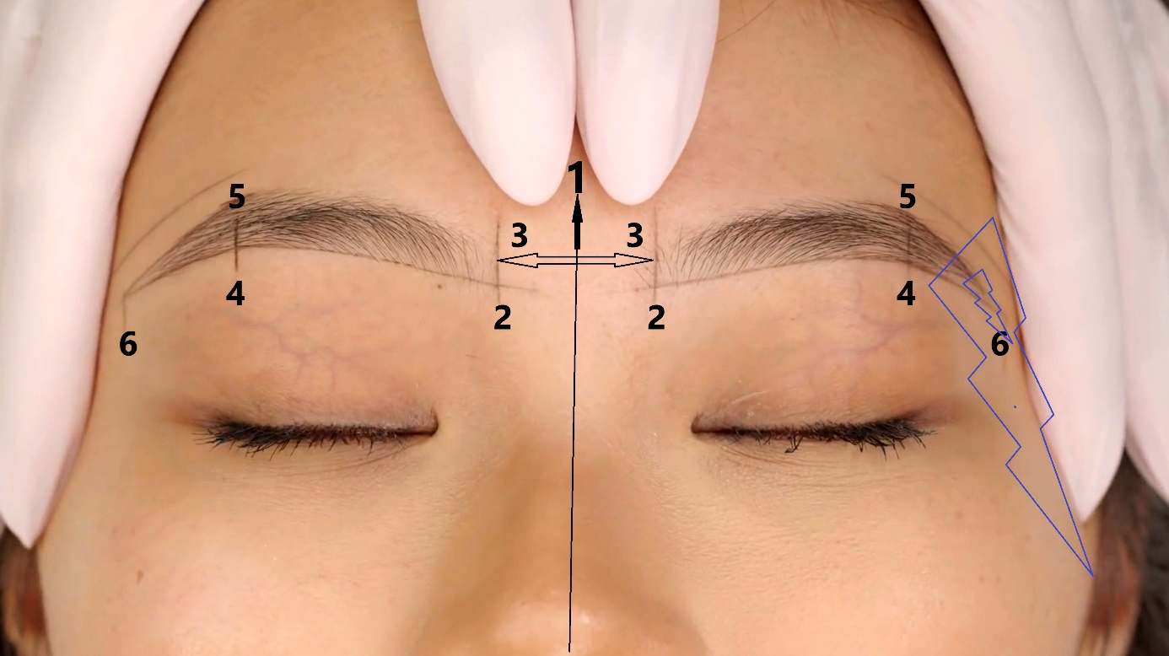

Kontrola souměrnosti obočí
- Vertikální osa obličeje určí střed mezi obočími
- Nejnižší bod u kořene nosu (pravá strana bývá obvykle níže)
- Vzdálenost obou obočí od osy (pravá strana bývá obvykle dále)
- Nejvyšší místo spodní linie u obou obočí
- Nejvyšší místo u obou obočí (levá strana bývá obvykle výše)
- Vnější konec obočí - délka a směr zakřivení (prodloužená linie směřuje do středu tzv. tragu, což je chrupavčitý hrbolek na mediální straně vstupu do zvukovodu).
- Stoupneme si za zákaznici, ruce položíme na čelo podle obrázku a mírným pootáčením hlavy ze strany na stranu pohledem z vrchu provedeme kontrolu souměrnosti

